## 调用Collections排序----等于开挂没意义

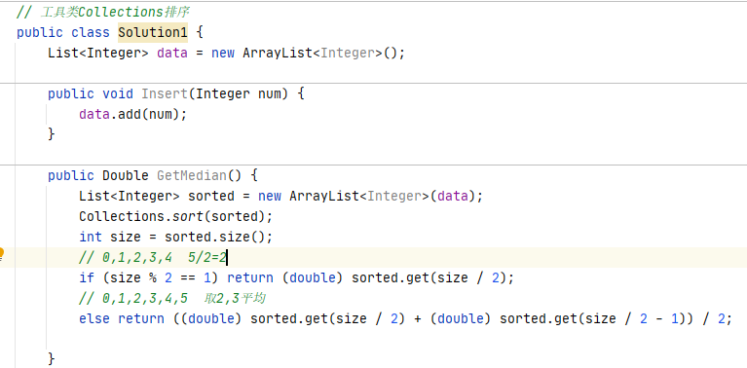

## 参考代码--两个堆----体现算法思想

<https://leetcode-cn.com/problems/shu-ju-liu-zhong-de-zhong-wei-shu-lcof/solution/mian-shi-ti-41-shu-ju-liu-zhong-de-zhong-wei-shu-y/>

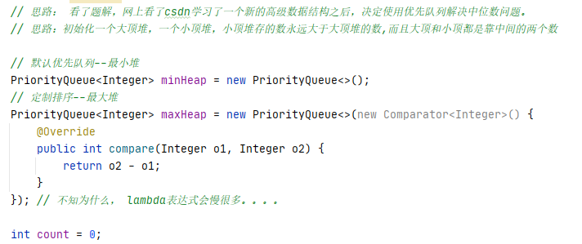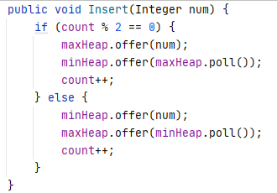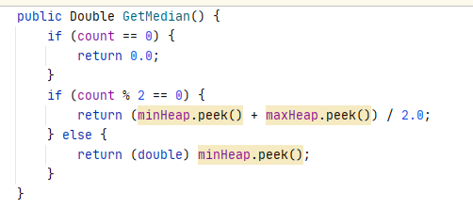

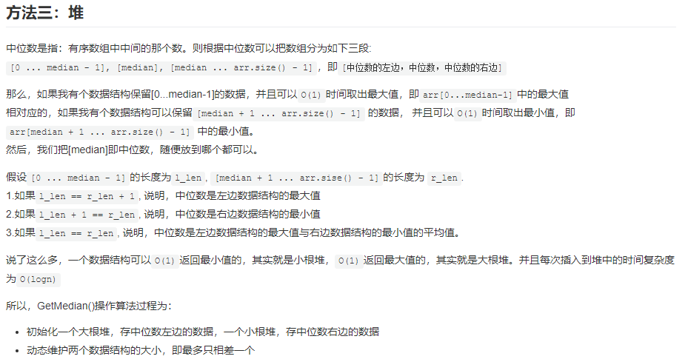

## 分析过程

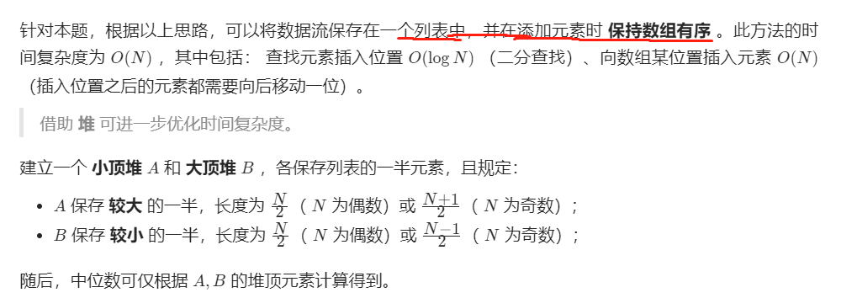

这里的定义很重要,**最小堆size >= 最大最size**

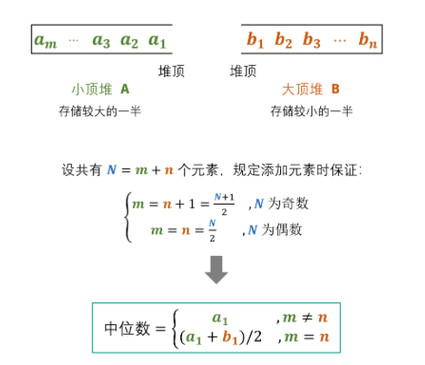

**妙啊秒啊!!!!**

